**Образовательная программа   
«Экология прибрежных территорий и шельфовой зоны Мирового океана»**

**по направлению 05.04.06 – Экология и природопользование**

|  |  |  |  |
| --- | --- | --- | --- |
| ***Уровень подготовки****:* Магистратура  ***Структурное подразделение****:*  Институт наук о Земле,  Южный федеральный университет  ***Язык обучения****:*  Русский  ***Требования к поступающим****:*   * диплом бакалавра;   - внутренние вступительные испытания по направлению «Экология и природопользование». | | ***Руководитель образовательной программы****:*  Иошпа Александр Рувимович,  доцент кафедры океанологии (базовой кафедры Южного научного центра Российской академии наук),  е-mail: aioshpa@sfedu.ru  ***http://sfedu.ru/files/upload/per_photo/180x240/f/e/per_id_5156.jpg***  ***Преимущества обучения на программе****:*  Реализуются программы международной академической мобильности. | |
| **Учебная деятельность** |  | **Научная деятельность** |  |
| ***Обязательные дисциплины***:  -Информационные технологии;  - Современные проблемы Больших морских экосистем  -Региональные проблемы комплексного управления прибрежными зонами;  - Научно-исследовательские и производственные практики.  ***Факультативные дисциплины***:  -Опасные экзогенные процессы в береговой зоне;  -Мезомасштабные процессы в атмосфере  **Ведущие преподаватели**: | | ***Проекты:***  -Совместные проекты с Южным научным центром Российской академии наук  -Разработка методических основ и рекомендаций для комплексного управления прибрежной зоной Азовского моря в условиях роста опасных экзогенных процессов, рекреационной нагрузки,  климатической изменчивости  ***Лаборатории:***  -2 учебных лаборатории  -2 научных стационара с лабораториями и 2 научно-исследовательских судна (Южный научный центр Российской академии наук) | |
| |  |  |  |  |  |  | | --- | --- | --- | --- | --- | --- | |  | Матишов Геннадий Григорьевич заведующий кафедрой океанологии,  академик РАН |  | Беспалова  Людмила Александровна профессор кафедры океанологии |  | Цыганкова  Алла Евгеньевна доцент кафедры океанологии | | | | |

**Структура учебного плана магистратуры по направлению 05.04.06 «Экология и природопользование»**

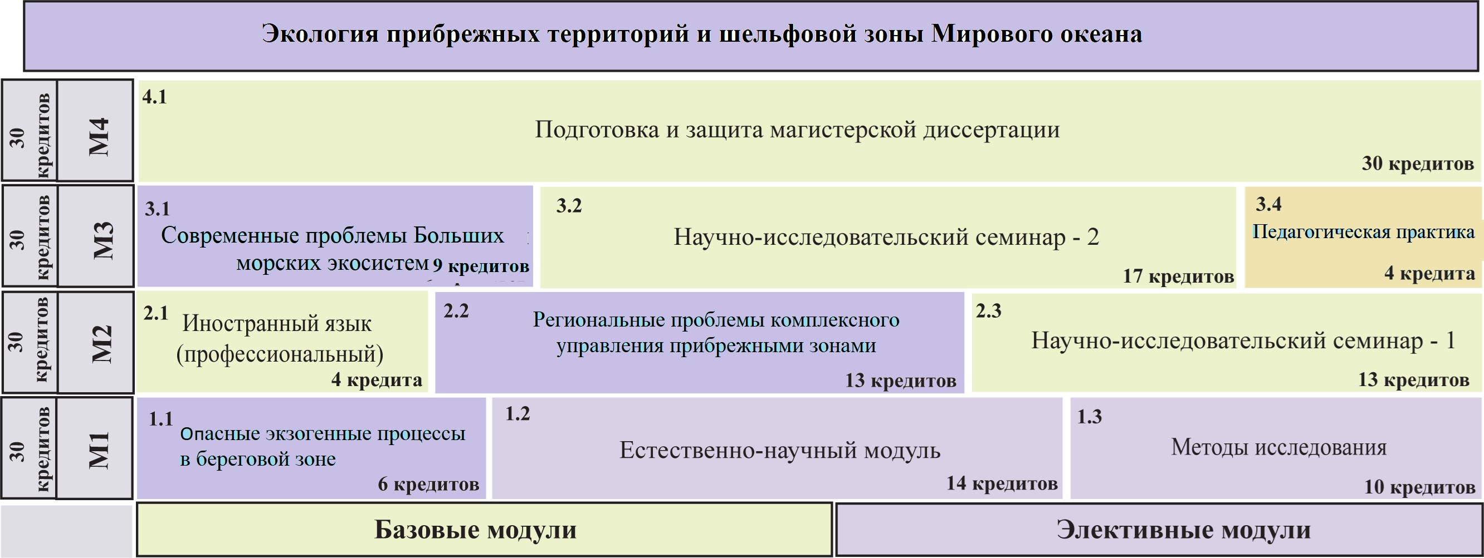

**Основные компетенции выпускникапрограммы:**

Способность к проведению мониторинга и исследований в области природопользования и охраны окружающей среды

**Практики и стажировки:**

Южный научный центр Российской академии наук; Министерство природных ресурсов и экологии Ростовской области, СевероКавказское управление по гидрометеорологии и охране окружающей среды и др.

**Профессиональные перспективы молодых специалистов:**

Научно-исследовательские институты, государственные органы и производственные предприятия, выполняющие работы в области управления и охраны природных ресурсов ,

учреждения и ведомства по гидрометеорологии и охране окружающей среды